Klantgeleiding

Algemene projectgegevens
Bestuurlijk opdrachtgever: | Yusuf Celik
Ambtelijk opdrachtgever | Jannita Robberse
Gedelegeerd opdrachtgever: | Afdelingshoofd Dienstverlening / Ymke Slaats
Projectleider: | Renate van Malsen
Projectnummer : | 101
Projectnaam: | Aanbesteding Klantgeleidingssysteem
Auteur(s) van dit document: | Harco van Hees  Joost Melsen

Afstemming met betrokken partijen
Deze PSA is afgestemd met de personen/afdelingen/teams die betrokken zijn bij de voorbereiding, uitvoering en/of het beheren van het project:
Afgestemd met | ja/nee
1.Gedelegeerd opdrachtgever | Nee
2. Projectleider | Nee
3. Architect(en):  - Domeinarchitect  - Enterprise architect | Ja (v1.1)
4. Review architect(en):  - Dennis de Geest  - Ronald Coenen  - Sander de Kok | Ja (v1.1)  Ja (v1.1)  Ja (v1.1)

Versiebeheer
Nr. | Auteur | Datum | Aard van de wijziging
1.1 | Harco van Hees | 13 juni 2024 | Onder architecten afgestemde versie
1.2 | Joost Melsen | Januari 2025 | Toegespitst op te delen informatie in aanbesteding.

Managementsamenvatting

Klantgeleiding betreft het ondersteunen van de klant bij het zoeken en verkrijgen van de benodigde diensten en producten. Deze PSA richt zich op de volgende processen:
- Afspraken maken voor bezoek aan één van de stadswinkels;
- Klantgeleiding bij fysiek bezoek aan één van de stadswinkels.
Aanleidingen voor deze PSA:
- Het vanwege aanbestedingsrecht hernieuwd uit te voeren inkoopproces voor de gebruikte IT-systemen voor fysieke klantgeleiding;
- Het actualiseren en aanvullen van eisen aan de fysieke klantgeleiding en het daarin te gebruiken IT-systeem, op grond van ervaringen uit de afgelopen jaren, doelstellingen uit de programma’s Klantgedreven Dienstverlening en Omnichannel Dienstverlening;
- De vernieuwde inrichting van de stadswinkel, waardoor nieuwe mogelijkheden ontstaan om de klant centraal te stellen
Deze PSA beschrijft de eisen en wensen aan de toekomstige IT-ondersteuning, daarmee is deze PSA integraal onderdeel van het programma van eisen en wensen dat in het inkoopproces gehanteerd wordt. Ter informatie bevat de PSA ook een beeld van de huidige situatie.

Inhoudsopgave

1 Algemene projectgegevens 1
2 Managementsamenvatting 1
3 Inhoudsopgave 2
4 Inleiding 3
5 Doel van de verandering 3
6 IT Afbakening 4
7 Huidige situatie 5
7.1 Digitale klantgeleiding 5
7.2 Afspraken maken en beheren 6
7.3 Vastlegging en planning 7
7.3.1 Stadswinkel 7
7.3.2 Milieustraat 7
7.4 Voorbereiding 8
7.5 Bezoek 8
7.5.1 Stadswinkel 8
7.5.2 Milieustraat 9
7.6 Nazorg 9
7.7 Openstaande issues 10
8 Toekomstige situatie (Architectuur) 11
8.1 Kaders 12
8.1.1 Wet- en regelgeving 12
8.1.2 Standaarden van Forum Standaardisatie 12
8.1.3 Architectuurprincipes 13
8.1.4 Dataclassificatie 14
8.1.5 Informatie- en archiefbeheer 15
8.2 Klanten en dienstverlening 15
8.2.1 Klanten & partijen 15
8.2.2 Kanalen en Media 15
8.2.3 Producten en diensten 16
8.3 Processen & organisatie 16
8.3.1 Organisatie(onderdelen), rollen en overlegvormen 16
8.3.2 Keten-, bedrijfs- en werkprocessen 16
8.3.3 Bedrijfsfuncties 20
8.3.4 Bedrijfsinformatieobjecten 21
8.4 Informatie & applicaties 22
8.4.1 Applicatiecomponenten 23
8.4.2 Applicatie-integraties 24
8.4.3 Applicatieservices en -functies 24
8.4.4 Data-objecten 27
8.5 Technische architectuur 28
8.5.1 Nodes en verbindingen 29
8.5.2 infrastructuurinterfaces 29
8.5.3 Infrastructuurservices en –functies 29
8.6 Beveiliging & privacy aspecten 29
8.6.1 Keten-beveiliging 30
8.6.2 Generieke beveiligingsaspecten 30
8.6.3 Privacy aspecten 30
9 Implementatie 30
9.1 Richtlijnen voor implementatie 30
9.1.1 Migratiestappen 30
9.1.2 Conversies 30
9.2 Migratieplateaus 30
9.3 Impact buiten het project 30
10 Beheer van de nieuwe componenten 31
11 Afwijkingen 31
12 Referenties 31
12.1 Terminologie 31

Inleiding
In dit project heeft klantgeleiding betrekking op een fysiek bezoek aan één van de stadswinkels voor een product of dienst. In die situatie wil de gemeente iedere klant zo goed mogelijk bedienen. Daaronder valt dan bijvoorbeeld het geleiden van de klant naar de juiste balie, wacht- of spreekkamer. Sinds de verbouwing van de stadswinkel aan het Koningsplein zijn meer afdelingen bijeengebracht in de stadswinkel aanwezig op één locatie voor fysieke afspraken met inwoners en andere betrokkenen. Dit brengt afstemming en uniformering met zich mee om het voor de klant eenvoudig en eenduidig te houden.
Dit project betreft ook het maken van afspraken via de kanalen die de gemeente gebruikt. Binnen GEMMA valt dit onder de bedrijfsfunctie “Aanmaken c.q. wijzigen van afspraken”, een subfunctie van “Contactbeheer”.
Buiten scope van dit project is klantgeleiding in de betekenis dat een klant op zoek gaat naar een product of dienst via de website www.tilburg.nl of een ander digitaal kanaal.

Doel van de verandering
Een hernieuwde inrichting van de processen in scope gebeurt in de bredere context van de doelen die Gemeente Tilburg zichzelf heeft gesteld in de programma’s Omnichannel en Klantgedreven Dienstverlening:
- Klant centraler en betere uniforme klantbeleving
  - Product wordt geleverd via het voorkeurskanaal van de klant;
  - Alle klantcontacten zijn centraal beschikbaar;
  - Tilburg wil een integraal klantbeeld voor betere dienstverlening;
  - De klant wordt automatisch herkend.
- Tilburg wil pro-actieve dienstverlening leveren
  - Alle relevante bronnen zijn centraal beschikbaar;
  - Tilburg wil ontwikkelen en toetsen met de burger (cocreatie).
- Tilburg wil bereikbaar zijn via alle kanalen
  - Alle kanalen worden technisch ondersteund en kanaalswitch is mogelijk;
  - De klant krijgt over ieder kanaal eenzelfde antwoord.
- Tilburg geeft de klant regie over eigen gegevens
  - Klant ziet alle informatie in Mijn Tilburg;
  - Klant kan eigen gegevens wijzigen in Mijn Tilburg.
Voor het huidige project zijn hieruit relevant:
- Een klant wordt automatisch herkend;
- Een klant wordt op een persoonlijke manier benaderd (en niet als een nummer);
- De klantgeleiding is voor een klant eenvoudig en eenduidig, doordat ze uniform is voor alle afspraken, ongeacht met welke afdeling (waarbij uiteraard wel rekening wordt gehouden met variaties in de soorten afspraken die gemaakt moeten kunnen worden);
- Het maken en wijzigen van afspraken moet via verschillende kanalen kunnen, de klant kan daarin zelf kiezen;
- Een fysiek bezoek wordt als klantcontact centraal geregistreerd, dit is beschikbaar in het integrale klantbeeld.

De projectresultaten bestaan uit:

- De inkoop van een nieuw klantgeleidingssysteem (inclusief betaalmodule) dat voldoet aan het ambitieniveau van de gemeente Tilburg op het vlak van Klantgedreven Dienstverlening;
- De implementatie van het nieuwe systeem, inclusief wat daarbij nodig is voor de nieuwe afspraken- en klantgeleidingsprocessen en inclusief de benodigde koppelingen met andere systemen zoals benodigd om de doelen te realiseren;
- De organisatorische implementatie van de nieuwe afspraken- en klantgeleidingsprocessen;
- De inrichting van beheer- en dienstverleningsprocessen op het nieuwe systeem, na afstemming hierover tussen de gemeente en leverancier.

IT Afbakening
Het nieuwe systeem is inzetbaar op verscheidene locaties en bij diverse onderdelen van de gemeente:
- Dienstverlening;
- Werk & Inkomen;
- Zorg- en Veiligheidshuis;
- Brabants Afvalteam (Milieustraat).
Het nieuwe systeem bevat functies/componenten voor:
- Afsprakenbeheer;
- Klantgeleiding op fysieke locaties;
- Betalen.
Het nieuwe systeem integreert ..:
- .. met relatiebeheer t.b.v. het kunnen overnemen van klantgegevens van bestaande klanten en t.b.v. het registreren van nieuwe klanten;
- .. met kantoorautomatisering – afspraaksynchronisatie van medewerkers en spreekruimten;
- .. met diverse kanalen en hoe daarin afspraken gemaakt worden:
  - telefonie – door medewerker van klantcontact center namens klant (bij voorkeur vanuit het klantcontactsysteem zelf);
  - e-formulieren – door klant zelf of door medewerker namens klant.
- .. met het klantcontactregister t.b.v. het registreren van klantcontacten;
- .. op basis van API’s.
Het nieuwe systeem vervangt de huidige componenten:
- JCC-Klantgeleiding (Klantgeleiding naar en in stadswinkels)
- JCC-Afspraken (Afsprakenbeheer)
- JCC-Betalen (Beheer van financiële transacties)
- JCC-Assistent (JCC client software)
- De PC-apparatuur in de aanmeldzuilen
Het nieuwe systeem integreert en werkt samen met overige, huidige software componenten:
- Salesforce (gemeentebreed CRM - Relatiebeheer, Contactbeheer, Kanaalintegratie, Klantregister, Contactmomentenregister)
- Microsoft 365 – Outlook-Calender (Agenda medewerker; agenda ruimte)
- Darwin (Home automation voor aansturing van de informatie- en bedieningspanelen bij de spreek- en vergaderruimten)
- TIP (Tilburgs Integratie Platform, voor alle koppelingen)
- Alle hiervoor vereiste en gewenste koppelingen/API’s
- Kanaalafhandelcomponenten (Chat, Social Media, Postregistratiecomponent etc.)
- winkel.tilburg.nl / MijnTilburg (nieuw systeem integreert hiermee op applicatieniveau (middels API’s) en op presentatieniveau (middels formulieren) om afspraken te kunnen beheren)
- Het dataplatform van de gemeente (gebaseerd op een Azure datalake) – op grond van bijvoorbeeld API, database views, data extracten, of PowerBI rapportages. Alle data van de gemeente in het systeem moet op deze manier toegankelijk en bruikbaar zijn.
De volgende componenten blijven in gebruik:
- De back-officesystemen waarmee het leveren van een product of dienst wordt gerealiseerd.
- Het rooster-systeem RostarCAS voor de balie-bezetting
- Blueriq E-formulierencomponent
- MijnTilburg
- Digitale Assistent (Chatbot, voorheen GEM)
- Exxellence/XLLNC of Open Zaak (Generiek Zaaksysteem)
- Toegang tot de data t.b.v. o.a. managementinformatie, analyses etc.

Huidige situatie
Dit hoofdstuk beschrijft de huidige situatie:
- Kenmerken van de huidige processen voor klantgeleiding;
- Een globaal overzicht van de systemen en koppelingen;
- Ervaren knelpunten die in de doelsituatie dienen te worden opgelost.

Digitale klantgeleiding
De digitale klantgeleiding tot aan het maken/beheren van afspraken is buiten scope, ze wordt hier voor de volledigheid beschreven.
Huidige digitale klantgeleiding wordt geleverd via het web kanaal (www.tilburg.nl):
- De meest gevraagde of relevant geachte diensten zijn beschikbaar op een “toptaken-website,” die direct vanaf de hoofdpagina te vinden is;
- De website beschikt over een algemene zoekfunctie, waarop naar specifieke diensten gezocht kan worden;
- Er is toelichting op de beschikbare producten en diensten, inclusief verwijzingen naar andere, mogelijk relevante producten en diensten
- Er is een chatbot die de klant beschikbare kennis en informatie kan geven, of verwijzen naar de juiste pagina’s voor producten en diensten;
- Rechtstreeks contact met het klantcontactcentrum (KCC) via de kanalen telefonie en mail. Het KCC beschikt over een kennisbank in het CRM-systeem.
- De klant kan de adressen van stadswinkels vinden op de website van de gemeente Tilburg.

Afspraken maken en beheren
De klant heeft momenteel een aantal kanalen om een afspraak te maken: e-formulier, bellen met KCC, mailen met een KCC. Verder kan de klant zonder afspraak de Stadswinkel inlopen waarbij de host voor hem ter plaatse een afspraak kan maken. Als laatste kan een klant die vanuit W&I een vaste klantregisseur heeft, zijn klantregisseur bellen voor een afspraak.
De klant kan zijn afspraken nadien nog oproepen via het e-formulier om te wijzigen en ook om een afspraak af te zeggen.
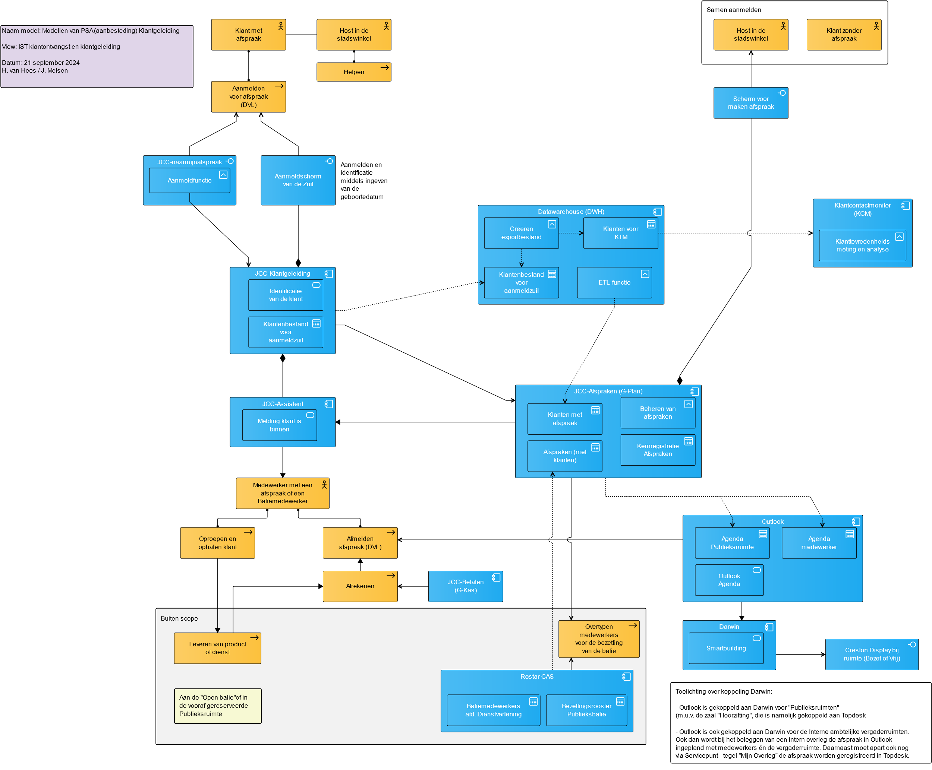

Vastlegging en planning

Stadswinkel
- Alle afspraken worden centraal vastgelegd in JCC-Afspraken.
- Afspraken met klantregisseurs van W&I worden ook vastgelegd in de persoonlijke agenda.
- Aan alle andere afspraken wordt nog geen collega gekoppeld.
- Voor de afdeling Dienstverlening wordt de bezetting van de medewerkers aan de balie toegevoegd aan de afspraken in JCC-Afspraken vanuit de Rooster-applicatie, RostarCAS.
- De afspraken in JCC met een specifieke medewerker worden vervolgens doorgezet naar de outlook-agenda van die medewerker.

Milieustraat
- Alle afspraken worden centraal vastgelegd in JCC-Afspraken;
- Afspraken worden via e-mail bevestigd aan klanten. De mail bevat ook een QR-code die toegang geeft tot de milieustraat – vanaf een uur voor de afgesproken tijd tot een uur erna.

Voorbereiding
- De medewerker wordt geïnformeerd vanuit Outlook-afspraken en eventueel JCC-Assistent-app.
- Vanuit de outlook-agenda van de medewerker worden vervolgens de bordjes bij de spreekkamers aangestuurd om op de afgesproken tijd de indicatie bezet (rood) aan te geven met de naam van de medewerker en de afspraak c.q. de activiteitomschrijving.

Bezoek

Stadswinkel
Zodra de klant de stadswinkel betreedt kan hij zich aanmelden bij de aanmeldzuil. De host kan hierbij helpen. Ook vrije inloop is mogelijk, dan kan de host alsnog proberen om een afspraak te maken voor die klant.
De huidige mogelijkheid in JCC om een klant op te roepen op basis van een afspraaknummer/-bonnetje wordt niet gebruikt. De klant wordt in plaats daarvan opgeroepen op naam (dit past bij de persoonlijke benadering die de gemeente voorstaat). Afhankelijk van het product of de ondersteuning gaat de klant naar de balie, of wordt hij opgehaald door de medewerker voor het hebben van de afspraak in een geschikte spreekkamer.
De varianten in het bijeen brengen van de klant die een afspraak heeft met onze medewerker:
- Indien het een afspraak is met een medewerker van W&I, krijgt deze collega een melding vanuit JCC en kan de klant persoonlijk gaan ophalen in de wachtruimte.
- Indien het een afspraak is voor een balie-product van afdeling Dienstverlening, wordt de klant opgehaald voor de open balie. De open balie is verdeeld in “vakken,” ieder vak is voorzien van een balienummer.
- Indien het een afspraak voor een product/dienst van de afdeling Dienstverlening is waarvoor een spreekruimte nodig is, wordt de klant door de medewerker opgehaald (naam roepen) in de wachtruimte en begeleid naar de spreekkamer. Het bordje bij de spreekkamer geeft aan dat hij bezet is met de naam van de medewerker en de afspraak of de activiteitomschrijving.
- Indien de klant een afspraak heeft voor het ophalen van een paspoort of rijbewijs, wordt de klant opgeroepen.
Huidige issues die in het toekomstige systeem dienen te worden opgelost:
- Als de klant een afspraak heeft en er is geen medewerker aan gekoppeld én het is geen open balie product maar voor de back-office (bijvoorbeeld afspraak bij het Jongerenloket), dan komt er geen signaal vanuit JCC naar een medewerker om de klant op te halen. De klant kan dan lang moeten wachten. De procesmatige oplossing is dat een host dat monitort en dan iemand oproept, een nieuw systeem biedt hier wellicht ook mogelijkheden voor.
- We willen de klant persoonlijk benaderen en de klant wordt dan bij naam opgeroepen in de stadswinkel. De klant meldt zichzelf op de zuil echter aan met zijn geboortedatum. Het heeft de voorkeur dat de klant zichzelf kan aanmelden op naam. Dit geldt ook bij het ophalen van paspoorten (op afspraak of vrije inloop).

Milieustraat
De klant krijgt toegang als aan twee voorwaarden is voldaan: op zijn milieupas staat voldoende tegoed (10 bezoeken aan de milieustraat per jaar zijn vrij), en de QR-code komt (met een uur speling) overeen met een geboekte afspraak. Het toetsen van de afspraak gebeurt real-time.
Huidige issues die in het toekomstige systeem dienen te worden opgelost:
- De milieupas is gekoppeld aan een woning. Indien een oude bewoner verhuist, vervalt zijn op het oude woonadres uitgegeven milieupas en ontvangt de nieuwe bewoner een nieuwe milieupas. Dit is een omvangrijk beheerissue, omdat er (bij benadering) 100.000 passen in omloop zijn en omdat het afhankelijk is van doorgifte van correcte informatie uit de gemeentelijke basisadministratie. Het beheer van milieupassen is buiten scope van deze opdracht, maar het Bedrijfsafvalteam (BAT) heeft wel de wens dat de geldigheid van milieupassen integraal getoetst kan worden - bij voorkeur al bij het maken van een afspraak, en anders bij het plegen van het bezoek zelf.
- Er is nog een derde voorwaarde om afval te mogen aanbieden: klant moet zijn gemeentebelasting hebben voldaan. Deze toets valt buiten de huidige scope.

Nazorg
Er loopt na klantafspraken nog een ETL-script vanuit Datawarehouse voor het voeden van KCM-survey van waaruit de bezoeker wordt gemaild om een tevredenheidsmeting te doen.

Onderstaande figuur geeft een totaaloverzicht van wat hiervoor beschreven is.
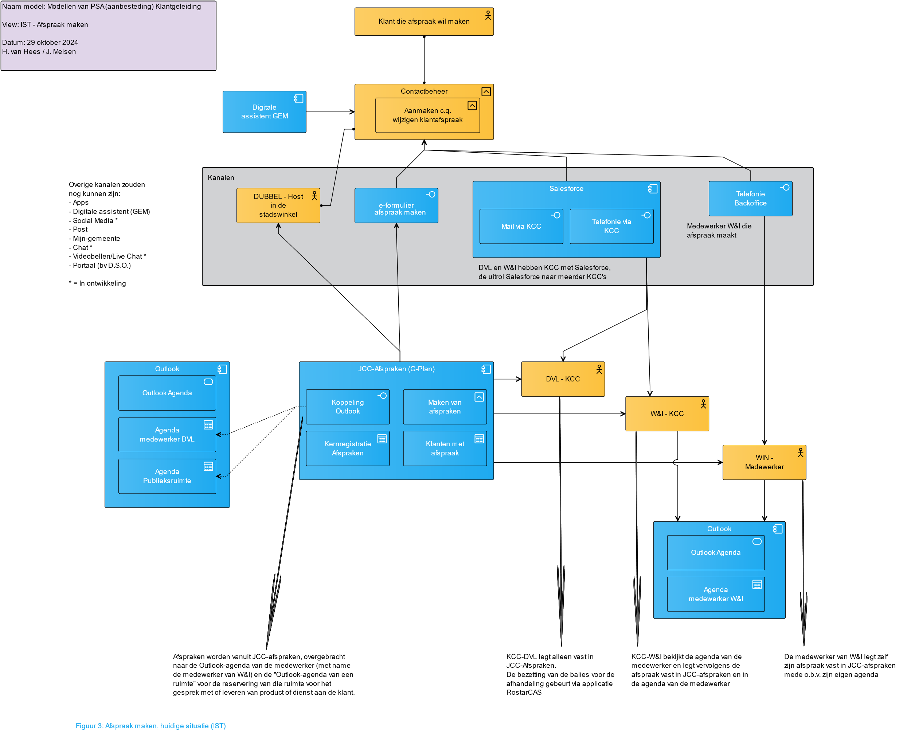

Openstaande issues
De volgende technical debt dient door of in combinatie met het nieuwe systeem te worden verwijderd uit het IT-landschap:
- Maatwerk voor het plannen van afspraken voor het ophalen van paspoorten;
- Maatwerk voor het aanleveren van gegevens voor Klanttevredenheid-onderzoek (KCM);
- De SOAP-integratie in ons digitaal loket (functioneel behouden: vervangen door Restful-API’s);
- Maatwerk voor afspraken m.b.t. “ophalen van reisdocumenten.” Dit gebruikt nu een Cognos-query op Key2Burgerzaken.
De volgende mogelijkheden zijn gewenst, aanvullend op het huidige systeem:
- Gecombineerde afspraken: bij het boeken van een afspraak voor meer dan één product een kleiner tijdsblok kunnen reserveren dan voor elk product afzonderlijk;
- Meertaligheid voor klanten;
- Groepsafspraken: 1x aanmelden voor een gezin of een gezamenlijke afspraak met meer personen;
- Bij no-show ook vrijgave van de gereserveerde ruimte;
- Aanmelden via de eigen mobiele telefoon (zonder app);
- Geautomatiseerd afsluiten van afspraken: indien een product/dienst is geleverd en de bijbehorende zaak (in het zaaksysteem) of taak (in de taakspecifieke applicatie) is afgesloten, zou via een notificatie ook de afspraak in het afsprakensysteem automatisch afgesloten moeten worden. Dat scheelt menselijke handelingen en voorkomt inconsistenties;
- Notificaties van afspraken of wijzigingen daarin.
Een specifieke wens komt vanuit Werk en Inkomen m.b.t. het product Loonwaardeberekening:
Afspraken voor Loonwaardeberekening worden gepland bij de klant (werkgever). In de praktijk worden deze afspraken (te) vaak niet nagekomen en omdat ze op locatie zijn, kost dat veel tijd.
Daarom zou voor dit product/proces de wens zijn:
- Om voor een afspraak het inloggen via e-herkenning verplicht te kunnen maken;
- Dat de klant inzage heeft in een beschikbaar tijdsblok voor de afspraak met een arbeidsdeskundige;
- Dat de afspraak ook wordt overgebracht naar de persoonlijke agenda van de medewerker;
- Dat deze afspraak wordt bevestigd.

Toekomstige situatie (Architectuur)

Kaders

Wet- en regelgeving
De volgende wet- en regelgeving is kaderstellend:
Digitale toegankelijkheid (EN 301 549 met WCAG 2.1). Digitale afspraken moeten op een toegankelijke manier gemaakt kunnen worden;
De Archiefwet stelt dat op informatie archiefbeheer gepleegd moet worden. Dat komt neer op het instellen van een archieftermijn, waarna informatie vernietigd of overgedragen kan worden. Dit geldt dus ook voor afspraken. De gemeente vernietigt die momenteel na 5 jaar;
De (uitvoeringswet van) Algemene Verordening Gegevensbescherming eist dat adequaat en zorgvuldig met persoonsgegeven wordt omgegaan. In en bij ieder IT-systeem dienen hiertoe passende maatregelen genomen te kunnen worden.
De Baseline informatieveiliging Overheid (BIO) verplicht gemeenten tot het invullen van gestandaardiseerde controls op het gebied van informatiebeveiliging. In en bij ieder IT-systeem dienen hiertoe passende maatregelen genomen te kunnen worden. Gemeente Tilburg toetst deze eisen via de van BIO afgeleide “Cloud Eisen en Wensen Gemeente Tilburg.”
Wet digitale overheid beoogt het bieden van betrouwbare digitale authenticatiemiddelen aan inwoners.
De standaarden zoals voorgeschreven door Forum Standaardisatie. Welke daarvan relevant zijn hangt af van de oplossing, de gemeente voorziet dat ten minste de hierna genoemde standaarden moeten worden gecheckt:

Standaarden van Forum Standaardisatie
- Beveiliging van e-mail met:
  - DKIM (versleuteling van e-mail): https://www.forumstandaardisatie.nl/open-standaarden/dkim
  - DMARC (afhandeling van foutsituaties met DKIM of SPF): https://www.forumstandaardisatie.nl/open-standaarden/dmarc
  - SPF (veilige DNS-registratie van mail servers): https://www.forumstandaardisatie.nl/open-standaarden/spf
  - STARTTLS en DANE (beveiligde verbinding tussen mail servers): https://www.forumstandaardisatie.nl/open-standaarden/starttls-en-dane
- HTTPS en HSTS (beveiliging van verkeer over internet): https://www.digitaleoverheid.nl/overzicht-van-alle-onderwerpen/wetgeving/wet-digitale-overheid/veelgestelde-vragen-verplichting-https-en-hsts-voor-overheidswebsites/;
- IPv6 en IPv4 (protocol voor internetcommunicatie): https://www.forumstandaardisatie.nl/open-standaarden/ipv6-en-ipv4
- NL Gov Oauth profile (nadere specificering hoe OAuth toe te passen): https://www.forumstandaardisatie.nl/open-standaarden/nl-gov-assurance-profile-oauth-20
- REST-API Design rules en beschrijving van API’s conform de OpenAPI Specification: https://www.forumstandaardisatie.nl/open-standaarden/openapi-specification en https://www.forumstandaardisatie.nl/open-standaarden/rest-api-design-rules
- security.txt (aanwijzingen hoe om te gaan met security bevindingen op web sites): https://www.forumstandaardisatie.nl/open-standaarden/securitytxt

Architectuurprincipes
M.b.t. de toekomstige architectuur in relatie tot het onderwerp en doelstelling van deze PSA zijn de volgende architectuurprincipes kaderstellend.

Bedrijfsarchitectuurprincipes
Code | Principe | Toelichting | Aanvulling
BP02 | Excellente Dienstverlening –  Toegankelijk | Eenvoudig toegankelijk voor iedereen | Digitale toegankelijkheids-eisen
BP03 | Excellente Dienstverlening –  Standaard | Uniformiteit in onze dienstverlening en landelijke uniformering | Standaardisatie van Klantinteractie (API’s) en de Mijn-omgeving (Mijn Services)
BP05 | Excellente Dienstverlening – Betrouwbaar | We houden ons aan onze afspraken | Informatie die gegeven wordt of getoond wordt is correct en actueel (o.a. middels halen bij de bron)
AP07 | Privacy by design | Randvoorwaardelijk  / Wettelijk verplicht | O.a. DPIA laten uitvoeren en autorisatiematix opstellen
AP08 | Security by design | Randvoorwaardelijk / Wettelijk verplicht | Meegenomen bij IT-inkoopproces.  Gebaseerd op BIO
WA01,4,5 | Wij leggen de bedrijfsarchitectuur, informatiearchitectuur, technologie architectuur uniform vast |  | Producten en documentatie vanuit het project.

Informatiearchitectuurprincipes
Code | Principe | Toelichting | Aanvulling
WA02 | Wij volgen de GEMMA | GEMMA is de referentie-architectuur voor alle gemeenten | Omnichannel is een apart thema en wordt nu ontwikkeld. Zie ook VNG-Mijnservices
WA06 | Wij volgen Common Ground | O.a. de 5-lagen  architectuur. | Tilburg heeft het convenant ondertekend
WA07 | Standaard tenzij |  | Blijf bij de standaard, wijk alleen gemotiveerd (en tijdelijk) af. Organiseer terugkeer naar de standaard
RV01 | Cloud first
RV06 | We blijven eigenaar van de data |  | En moeten ook eenvoudig toegang daartoe hebben (o.a. t.b.v. Datagedreven werken)
SO01 | Samen organiseren gaat voor alleen organiseren | In samenwerking met andere gemeenten en leveranciers, IT-producten doorontwikkelen | Zie de genoemde Afspraken.API
DT02 | Digitale dienstverlening wordt met selfservice geleverd | Klant zou in staat moeten zijn om zelf alles te regelen | Met maximale keuze van kanalen.
DT05 | Digitale dienstverlening wordt door onze klanten als gemakkelijk ervaren |  | B.v. testen door klanten/UX-lab, taalgebruik etc.
DT06 | Al onze klanten moeten toegang hebben tot onze dienstverlening | Er mogen geen belemmeringen zijn voor burgers (o.a. IT-middelen) | O.a. daarom kan afspraak gemaakt worden zonder DigiD of e-Herkenning
Tabel 1: Principes, nadrukkelijk van toepassing voor dit project

Dataclassificatie
Bron: beleid dataclassificatie Tilburg
Beschikbaarheid: de dienstverlening zal haperen als het systeem niet beschikbaar is. Dat is niet goed voor de klanttevredenheid en het moreel van de medewerkers. Daarentegen zijn korte onderbrekingen in de beschikbaarheid wel op te vangen door de organisatie. De beschikbaarheidsclassificatie is niet nodig/belangrijk/noodzakelijk/essentieel. Vanwege deze classificatie zijn de te kiezen beschikbaarheidsmaatregelen uit de BIO minimaal van niveau BBN2.
Integriteit: de dienstverlening zal op individueel niveau fout gaan als sommige data in het systeem niet klopt. Dat is vervelend, maar herstelbaar door dit ter plekke te herstellen (nieuwe afspraak maken). De integriteitsclassificatie is niet zeker/beschermd/hoog/absoluut. Vanwege deze classificatie zijn de te kiezen integriteitsmaatregelen uit de BIO minimaal van niveau BBN1. Voor de betaalmodule geldt dat geen fouten mogen optreden in de (verwerking van) betalingen: niveau BBN2.
Vertrouwelijkheid: er kan bij een afspraak sprake zijn van gevoelige onderwerpen. Bovendien hebben betrokkenen recht op bescherming van hun privacy. Maar de afspraak zelf bevat verder weinig informatie. De vertrouwelijkheidsclassificatie is openbaar/intern bedrijfsvertrouwelijk/vertrouwelijk/geheim. Vanwege deze classificatie zijn de te kiezen vertrouwelijkheidsmaatregelen uit de BIO minimaal van niveau BBN1.

Informatie- en archiefbeheer
De gemeente is eigenaar van data verwerkt in het systeem.
Alle data moet altijd toegankelijk zijn voor de gemeente en zonder beperkingen te verwerken zijn voor bijvoorbeeld analyse en managementinformatie. Dit geldt ongeacht of het systeem beschikt over tot het systeem behorende rapportage- en analysemogelijkheden.
Het systeem dient te beschikken over informatiebeheerfunctionaliteit. Dit betekent concreet, dat het mogelijk moet zijn om data inclusief metadata te exporteren en over te brengen naar een ander systeem, en dat het mogelijk moet zijn om data uit het systeem zelf te verwijderen op grond van te configureren regels.

Klanten en dienstverlening

Klanten & partijen
Als klanten en partijen kunnen worden beschouwd:
- Inwoners/burgers en bedrijven uit de gemeente Tilburg, uit andere gemeenten en uit het buitenland
- (Vertegenwoordigers van) organisaties, verenigingen of burgers
- Bezoekers, toeristen

Kanalen en Media
Tilburg wil klantgedreven dienstverlening en omnichannel werken. Dat wil zeggen dat de klant centraal staat en in principe alle kanalen opengesteld moeten worden.
Naast de reguliere kanalen balie, telefoon (KCC of klantregisseur) en post, is het maken van afspraken ook mogelijk via een e-formulier. De gemeente onderkent als kanalen ook nog:
- MijnTilburg - Berichtenbox
- Social Media - Chat / Live-Chat
- E-mail - Videobellen
- Portalen - Apps
Het maken van afspraken moet ook kunnen via MijnTilburg, Chat/Live Chat, Videobellen. De gemeente prefereert een browser interface boven specifieke apps (om een veelheid aan apps voor de inwoner te voorkomen). e-mail is geen doelkanaal voor afspraken vanwege het onvoldoende kunnen borgen van privacy.
Van belang voor de toekomstige situatie, is dat het maken van een afspraak via ieder beschikbaar gesteld kanaal:
- moet voldoen aan de wettelijke Digitoegankelijkheidseisen
- via een veilig kanaal moet gebeuren
- identificatie via DigiD, e-Herkenning of Eidas niet verplicht gesteld mag worden
- ook anoniem een afspraak maken moet mogelijk zijn

Producten en diensten
Het maken van een afspraak maken en klantgeleiding leveren zelf geen product of dienst maar is vaak onderdeel van het proces dat uiteindelijk een product of dienst voor de klant opleveren.
Het betreft afspraken waarbij de gemeente een fysiek product levert zoals verklaringen omtrent gedrag of aktes die persoonlijk dienen te worden afgehaald of de afspraken waarbij controles dit vereisen zoals paspoorten.
Daarnaast is er dienstverlening waarbij fysieke aanwezigheid vereist dan wel zeer gewenst is, zoals voor zorg en ondersteuning, leerplicht, onderzoek of juridische dienstverlening.

Processen & organisatie

Organisatie(onderdelen), rollen en overlegvormen
De klantgeleiding betreft voornamelijk de afdeling Dienstverlening en de afdeling Werk en Inkomen maar er zijn meer afdelingen die klantenbezoek krijgen of afspraken maken met klanten. In de stadswinkel zijn ook nog balies en spreekkamers voor Schuldhulpverlening, Leerplicht, Juridische zaken, Vergunningen, Belastingdienst en een hoorzittingszaal voor Juridische zaken. Daarnaast werken ook het Zorg- en Veiligheidshuis en het Brabants Afvalteam (in de Milieustraat) met fysieke afspraken.
De beoogde verandering is:
- Klantcontact moet persoonlijker worden (naam van de klant i.p.v. een onpersoonlijk volgnummer)
- Klanten die een afspraak maken zijn bekend in of worden toegevoegd aan het centrale klantregister
- Het maken van een afspraak en het bezoek aan een stadswinkel zijn te registreren contactmomenten
- Er zijn verscheidene kanalen beschikbaar zijn voor het maken van afspraken of het opvragen van gemaakte afspraken, de klant kan daarin zelf kiezen
- Afspraken en contactmomenten zijn zichtbaar in de MijnTilburg omgeving van de klant, en daarnaast ook voor de KCC-medewerker of klantregisseur ter ondersteuning bij klantinteractie.

Keten-, bedrijfs- en werkprocessen
Het gehele proces valt uiteen in wat vanuit architectuur wordt gezien als:
- Klantinteractie dat loopt van kanaalkeuze tot productaanvraag en vervolgens
- Het generiek zaak-gericht-werken proces dat loopt van “Aanmaken zaak” tot “Leveren besluit” al dan niet in de vorm van een product.
Het model op de volgende pagina geeft een overzicht van het gehele bedrijfsproces.
In de daaropvolgende modellen ziet u hetzelfde proces verdeeld in 2 delen: Klantinteractie en Zaakgericht werken. Deze twee procesdelen zijn ook aangegeven bovenin de overzichtsplaat.
Het eerste deel “ Klantinteractie” wordt daarna nog verder in delen toegelicht. Binnen “Klantinteractie” vinden het maken van een afspraak en de Klantgeleiding plaats.

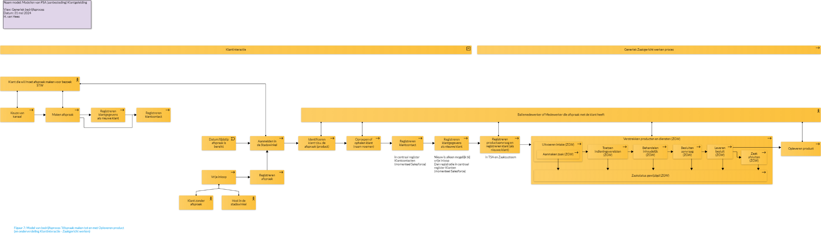
Figuur 7. ArchiMate model van bedrijfsproces “Afspraak maken” tot en met “Verstrekking”.
Toelichting: Bovenaan zijn twee hoofddelen te onderscheiden, zoals nu vanuit de GEMMA er invulling aan gegeven wordt: “Klantinteractie” en het “Generiek Zaakgericht werken proces”. Ook getoond zijn de actoren betrokken bij het proces en het procesverloop op hoofdlijnen.
De drie deelmodellen A, B en C hieronder zoomen in op het deel “Klantinteractie” uit het overzichtsmodel.
Deelmodel A.
Een afspraak maken
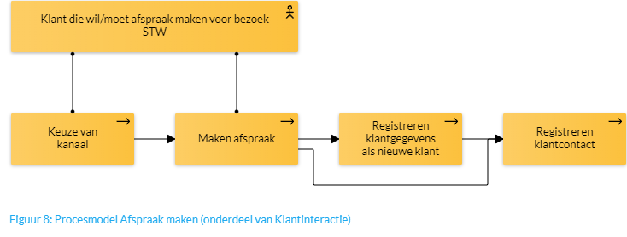

Deelmodel B.
De datum van de afspraak is bereikt (of de trigger is: “vrije inloop”). De klant meldt zich en wordt opgeroepen.
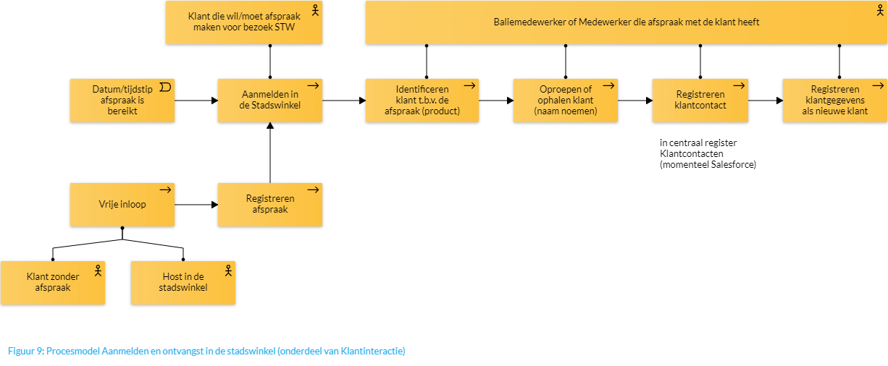
Indien het een nieuwe klant betreft, zal deze geregistreerd moeten worden. En zodra de productaanvraag helder is en geregistreerd is, kan de zaak in behandeling genomen worden.

Deelmodel C.
Dan volgt het generieke afhandelproces dat we doen conform Zaakgericht werken. Dit deel van het proces valt niet in het kader van dit project maar zaakgericht werken is wel randvoorwaardelijk vanuit diverse wetgeving en ook het omnichanneldoel: Integraal klantbeeld voor de klant en de medewerker. Het integraal klantbeeld toont namelijk alle lopende en afgesloten zaken van de klant.
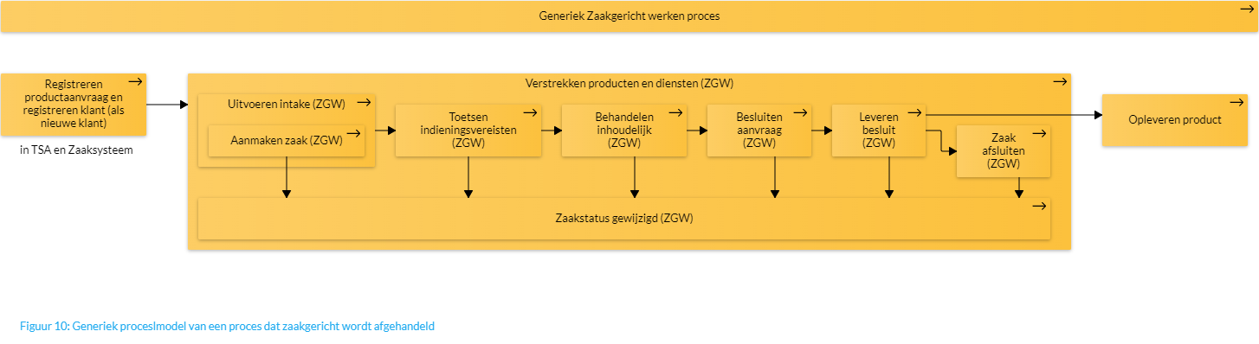
Let op: Het leveren van een besluit kán een fysiek product (akte, paspoort of vergunning) met zich meebrengen maar dat hoeft niet (bijvoorbeeld de registratie van een verhuizing). Ook de optionele processtap “Afrekenen” is hier buiten beschouwing gelaten (out-of-scope).

Bedrijfsfuncties
In deze subparagraaf worden de bedrijfsfuncties genoemd. Tevens worden eventuele aanpassingen daarvan beschreven. Het bedrijfsfunctiemodel van de GEMMA is hierbij de basis.
De twee voornaamste bedrijfsfuncties zijn: Aanmaken c.q. Wijzigen van afspraken en Klantgeleiding.
Het model hieronder geeft dit aan.
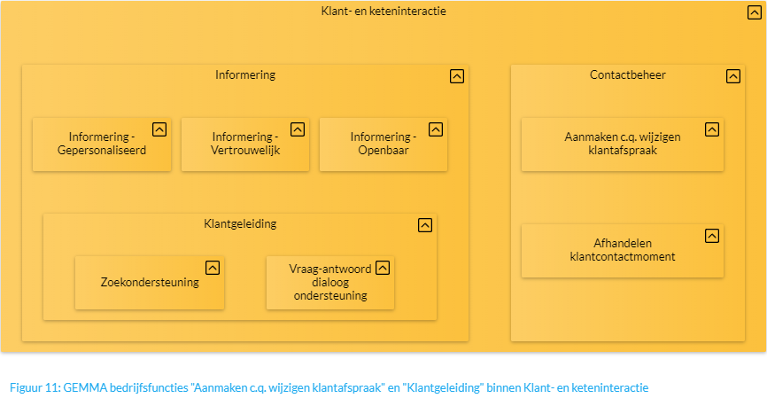
Klantgedreven dienstverlening en Omnichannel zullen streven naar het mogelijk maken van afspraken vanuit ieder kanaal, dat vervolgens de klant herkend wordt en centraal staat in deze bedrijfsfuncties.
Daarbij zal er registratie plaats moeten vinden van de klantgegevens indien het een nieuwe klant is, het klantcontactmoment, bij maken van een afspraak en bij bezoek aan de stadswinkel.

Bedrijfsinformatieobjecten
De belangrijkste bedrijfsinformatie-objecten en met de benodigde informatie zijn:
- Klantgegevens
  - Naam
  - BSN-nummer/KvK-nummer (optioneel)
  - Contactgegevens o.a. voor bevestiging via het voorkeurskanaal van de klant

- Gegevens omtrent Afspraken:
  - Naam van de klant
  - Locatie
  - Tijd
  - Duur
  - Benodigd product, dienst of ondersteuningsvraag
  - Balie of benodigde ruimte
  - Optioneel: Medewerker met wie afspraak wordt gemaakt
- Locaties
  - Openingstijden
  - Beschikbare balies/ruimten
- Medewerkergegevens
  - Medewerker-ID
  - Persoonlijke agenda/aanwezigheid/beschikbaarheid
  - Profiel (geschiktheid voor inzet van levering dienst/product)
- Werkrooster (Baliedienst)
  - Bezetting medewerkers/profielen
  - Aanvangstijd en eindtijd dienst
- Door klant gevraagd product of dienst
  - Benodigde balie/ruimte
  - Benodigde voorzieningen
  - Indieningsvereisten
  - Kostprijs
  - Vereiste opleiding
  - Identificatievereisten / vereiste legitimatie
Zie paragraaf 8.4.4 voor een hierop aansluitend datamodel.

Informatie & applicaties

Applicatiecomponenten
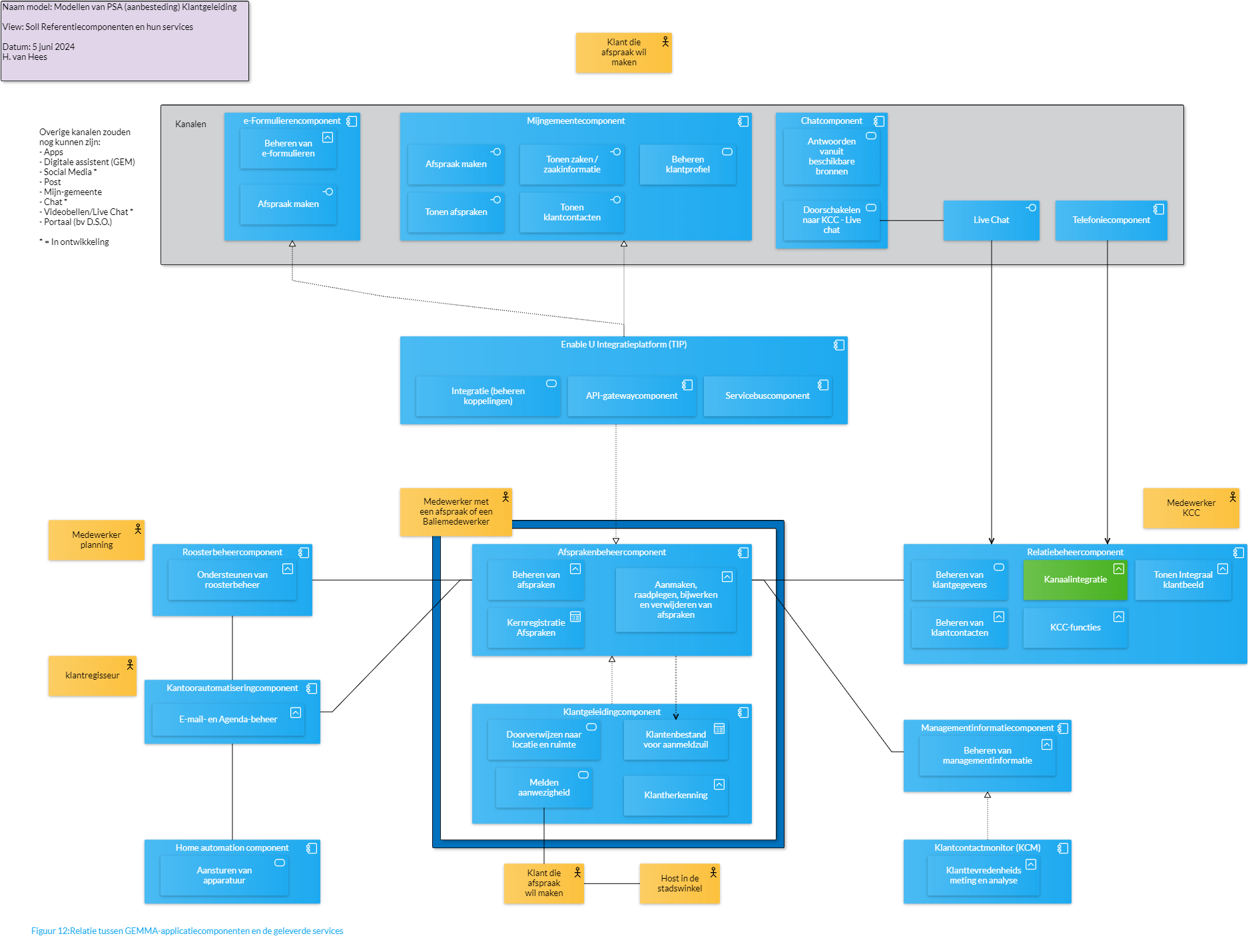
Bovenstaand model van de applicatiearchitectuur is generiek opgesteld op basis van GEMMA-referentiecomponenten. De componenten binnen het donkerblauwe kader zijn de te vervangen componenten.
De lijntjes in de figuur geven op conceptueel niveau relaties met andere componenten aan:
- Vanuit de kanalen webformulier en mijn-omgeving moeten afspraken gemaakt kunnen worden
- De MijnTilburg omgeving moet afspraken kunnen tonen
- Vanuit geregistreerde afspraken is bekend welke klanten verwacht worden en kan de klant zijn aanwezigheid doorgeven
- Op basis van gemaakte afspraken, worden de werkroosters opgesteld en deze weer ingeladen voor bezetting van de baliemedewerkers
- En op basis van gemaakte afspraken, worden de persoonlijke agenda’s bijgewerkt.
En daar komt vanuit Omnichannel bij (en vanuit omnichannel is er de wens voor ieder geschikt kanaal):
- Maken en raadplegen van afspraken via aangewezen kanalen (zie 8.2.2).
- Klantgegevens worden opgehaald uit het centrale klantregister in het relatiebeheercomponent of de klant is nieuw en wordt toegevoegd aan het centrale register.
- Een afspraak maken is een contactmoment en moet worden vastgelegd in het contactmomentenregister in het Relatiebeheercomponent.
- Tevens wordt een contactmoment vastgelegd na aanmelding bij het bezoek aan de stadswinkel.
- Een afspraak kan aanleiding zijn om een klanttevredenheidsonderzoek op te initiëren.

Applicatie-integraties
Het model op de volgende pagina geeft de invulling met de Tilburgse componenten en de interactie met gebruikers weer. Alle applicatieve koppelingen zijn in het model voor de duidelijkheid getekend als rechtstreekse koppelingen, ze worden in de praktijk gerealiseerd via het Tilburgs Integratie Platform (TIP).
Via het integratieplatform is toegang te verkrijgen tot de BRP en NHR (KvK-gegevens) via Haal-Centraal-API’s.
De gemeente streeft naar standaardisatie van services, en gebruikt daarbij o.a. het VNG project MijnServices, als referentie voor de MijnTilburg services. Dit is hier relevant omdat de componenten in scope producenten van klantcontacten en notificaties zullen zijn, die moeten conformeren aan de MijnServices specificaties. De services en standaarden hiervoor zijn nog in ontwikkeling, maar van de toekomstige leverancier wordt wel verwacht dat ze deze Common Ground ontwikkeling opneemt in haar producten, relevante API’s voor de benodigde functionaliteit biedt, en aan verdere standaardisatie hiervan werkt in samenwerking met de gemeente.
Alle applicaties die kanalen afhandelen, maken gebruik van de Kanaalintegratie-service van Salesforce. Salesforce beheert ook het centrale klantenregister en centrale contactmomentenregister. Voor de duidelijkheid is met een read/write-relatie aangegeven dat het afsprakenbeheercomponent daar ook gebruik van moet maken en dat het afsprakenbeheercomponent ook contactmomenten daarin moet registreren (write-relatie).
Voor managementinformatie of onderzoeken moet er volledige en onbeperkte toegang zijn tot alle data in de afsprakenbeheercomponent (o.a. om algemene of gerichte uitvraag naar klanttevredenheid te kunnen doen). Daarom is dit aangegeven met een serve-relatie.

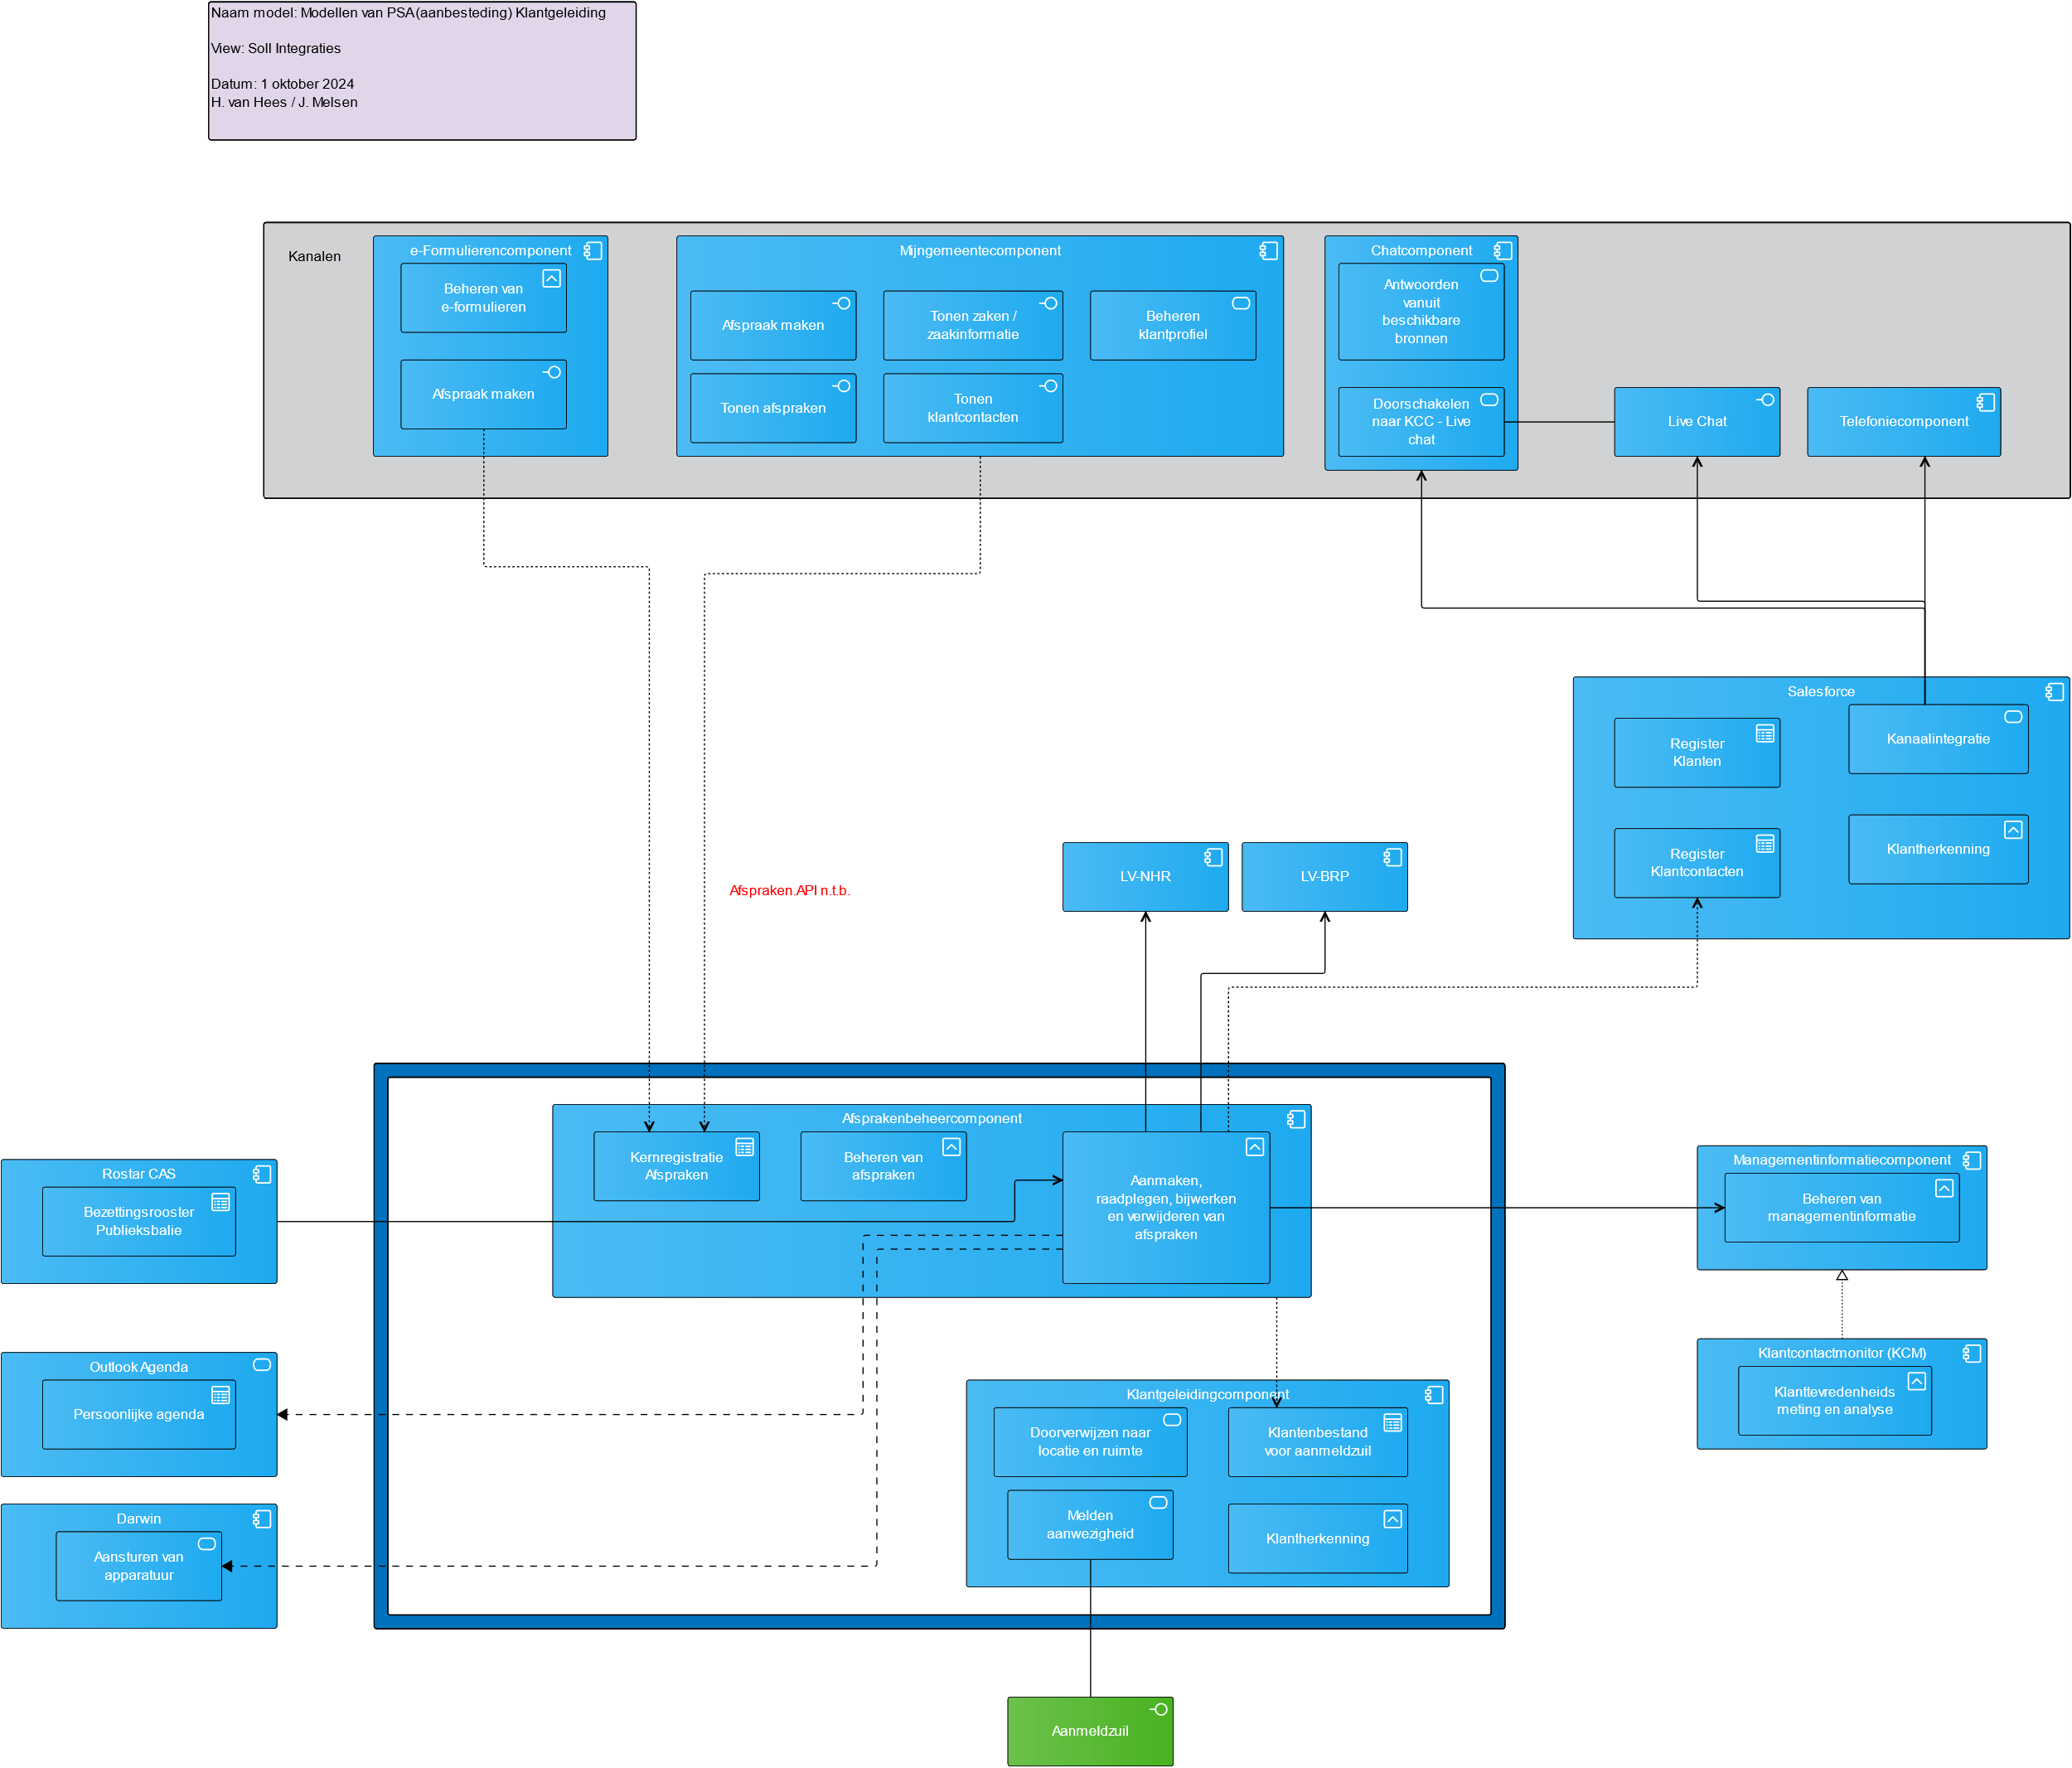

Applicatieservices en -functies

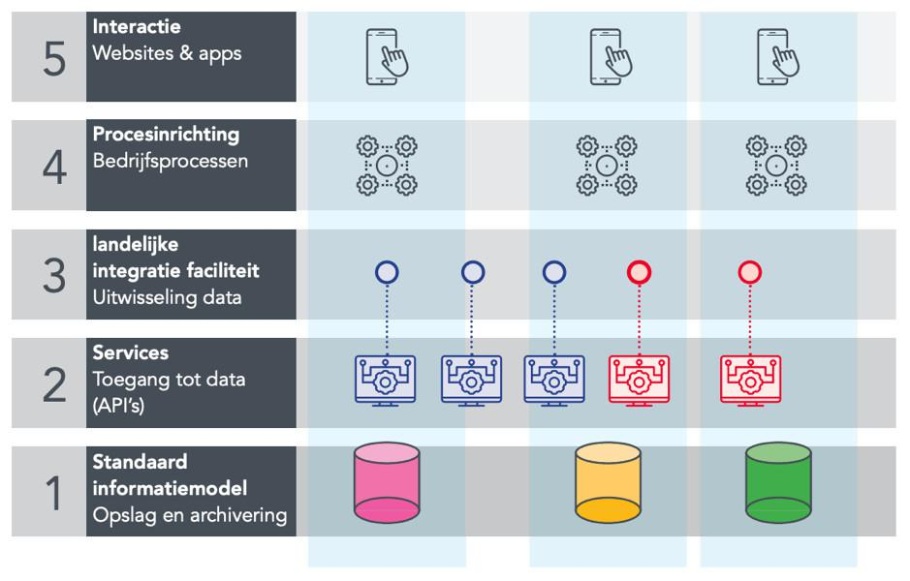
Figuur 14. De 5 lagen van Common Ground

Tilburg werkt aan de realisatie van de hierboven genoemde 5-lagenarchitectuur van Common Ground.
De afsprakenbeheercomponent en klantgeleidingscomponent passen in laag 4 (Bedrijfsprocessen). De afspraakgegevens bevinden zich in laag 1 evenals bijvoorbeeld de centrale registers Klanten, Contactmomenten, Zaakgegevens en Documenten etc.
De doelarchitectuur is als volgt:
- De toegang tot de afspraakgegevens in laag 1 kan verkregen worden via laag 2 “Services” middels gestandaardiseerde API’s.
- Via de API’s in die Services-laag kunnen ook andere componenten (laag 4) en interfaces (laag 3) toegang krijgen tot die data. Denk dan met name aan de Mijn-omgeving en de e-Formulierencomponent in laag 5 (Interactie) maar ook de CRM-applicatie voor het tonen van afspraken die een klant heeft zodra een klant contact heeft met bijvoorbeeld het KCC.
In de GEMMA is wel een “Afspraken.API” opgenomen, maar op het moment van schrijven is er nog geen door VNG geadopteerde standaard voor klantinteractie API’s (waar de afspraken API onder moet vallen). De gemeente heeft voorkeur voor oplossingen die in hun software architectuur voldoen aan het Common Ground gedachtengoed, zodat hun services al breder inzetbaar zijn, en de aanpassing aan de nog vast te stellen API standaarden goed mogelijk is. Binnen de huidige scope zijn de eisen aan het systeem:
- Het systeem fungeert als centraal register van afspraken en biedt een API t.b.v. transacties in en queries op het register;
- Het systeem koppelt met een extern klantenregister t.b.v. registratie van nieuwe klanten en t.b.v. verrijking van afspraken met klantgegevens;
- Het systeem levert op gebeurtenisgedreven wijze notificaties van relevante gebeurtenissen (zoals afspraakbevestigingen), die via hun voorkeurskanalen (en met gebruikmaking van het TIP) zijn te verstrekken aan klanten;
- Het systeem levert op gebeurtenisgedreven wijze contactmomenten records, die via het TIP zijn te registeren in het contactmomentenregister, te verstrekken aan de klantcontactmonitor applicatie (KCM) en die kunnen worden gerelateerd aan een klant.
Hieronder een eenvoudig model volgens de 5-lagen architectuur van Common Ground m.b.t. een Afsprakenbeheer-applicatie en Klantgeleiding-applicatie.
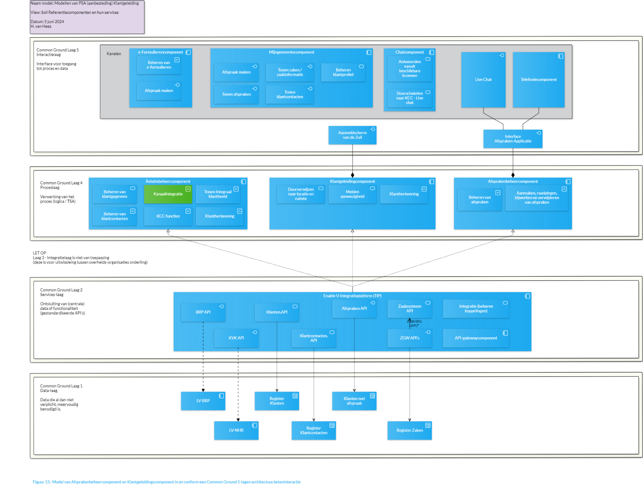

Data-objecten
Hieronder een model met daarin de belangrijkste gegevens m.b.t. afspraken gebaseerd op de huidige applicatie JCC. Hieruit blijkt dat ook locaties, balies, benodigde ruimten van belang zijn. Deze objecten zijn afhankelijk van het product dat is aangevraagd.

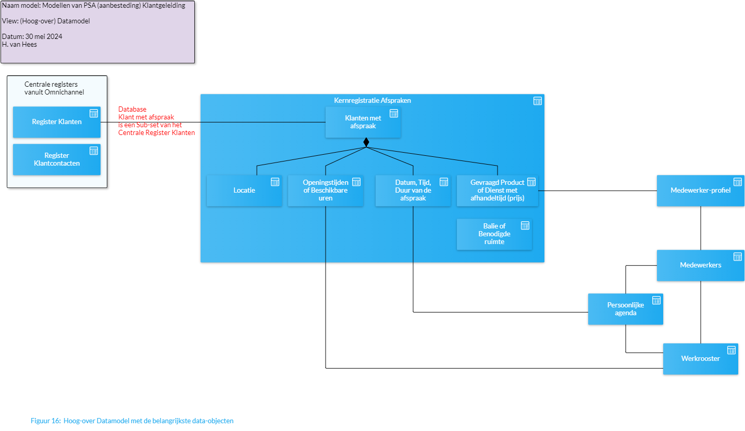
Figuur 16. Datamodel met de belangrijkste data-objecten.
Met de genoemde objecten is het afsprakenbeheer en klantgeleiding goed te ondersteunen.
Verder is er behoefte aan het zelf kunnen benaderen van alle data – o.a. als bron voor
Klanttevredenheidsonderzoek
Analyses van bijvoorbeeld het aantal “no-shows” en de bezetting van de ruimtes
Het tonen van afspraken van de klant in de Mijn-omgeving (of enig ander kanaal).
Het systeem dient vervangende functionaliteit te bieden voor het huidige ETL-maatwerk op het gemeentelijke datawarehouse. Dit geldt voor:
- Het aanmelden bij de zuil (huidige ETL-functionaliteit: het ophalen van klantgegevens bij een afspraak t.b.v. klantvriendelijke aanmelding; gewenste functionaliteit: aanmeldzuil ondersteunt het tonen van klantgegevens bij een afspraak);
- Het genereren van afspraak-klant records voor de klantcontactmonitor, zodat na afloop van fysieke afspraken uitnodigingen voor evaluatie van de dienstverlening kunnen worden gestuurd.

Technische architectuur
Indien een oplossing bekend is, kan de technische architectuur nader uitgewerkt worden. De gemeente hanteert de navolgende algemene richtlijnen voor de technische architectuur:
“Cloud first” - de oplossing is software-as-a-service, de technische en applicatieve beheerlast van de gemeente op de oplossing is afwezig of minimaal.
User interface: de eigen user interface van het systeem is web-based. Er zijn mogelijkheden om functionaliteiten van het systeem te integreren in kanaalspecifieke clients van de gemeente. De beheerlast van de gemeente op clients moet minimaal zijn.
Voor identity & access management zijn de uitgangspunten:
- Authenticatie en autorisatie o.b.v. moderne web-standaarden (OpenID Connect, OAuth);
- HelloID als policy administration point: autorisatiebeheer (wie mag wat in het nieuwe systeem) wordt uitgevoerd met het nieuwe IDaaS platform (HelloID).
- Entra ID als policy enforcement point: alle authenticatie en autorisatie requests worden afgehandeld door Entra ID. Dat betekent ook, dat HelloID provisioning van autorisatieprofielen (groepslidmaatschappen/gebruikersattributen en mutaties daarin) naar Entra ID voor het systeem moet kunnen doen;
- API beveiliging op basis van OAuth 2.0.
Voor integratie maakt Tilburg gebruik van het Tilburgs Integratieplatform (TIP), gebaseerd op Boomi en onder beheer bij Enable U. Dit ondersteunt diverse integratiepatronen: REST (voor o.a. ZGW API, MijnServices), GraphQL (voor bijvoorbeeld Microsoft services), e.d..
Verder is vanuit de techniek de integratie met devices als de schermpjes bij spreekruimte (via Darwin home-automation) of bijvoorbeeld eventuele beeldschermen in de wachtruimte een aandachtspunt omdat die veelal niet gerealiseerd worden m.b.v. Restful-API’s.
Responstijden van het systeem zoals ervaren door klanten en medewerkers (vanaf initiatie van een activiteit in het syteem tot en met het tonen van het resultaat van de activiteit - end-to-end, dus) dienen onder 0,5 seconde te blijven.

Nodes en verbindingen
Nog niet bekend

infrastructuurinterfaces
Nog niet bekend

Infrastructuurservices en –functies
Nog niet bekend

Beveiliging & privacy aspecten
Indien een oplossing bekend is, kunnen de privacy- en informatiebeveiligingsaspecten nader worden uitgewerkt. In de inkoopfase worden deze aspecten getoetst via de IT-inkoopvoorwaarden en de Cloud Eisen en Wensen.

Keten-beveiliging
Nog niet bekend.

Generieke beveiligingsaspecten
Exacte maatregelen zijn nog niet bekend.
Het systeem dient in ieder geval te voorzien in autorisatiescheidingen tussen afdelingen.

Privacy aspecten
Nog niet bekend, een DPIA quickscan is nog niet uitgevoerd.
Uitgangspunten:
- Privacy-by-design door waar mogelijk beperking van de verwerking van persoonsgegevens (bijvoorbeeld: geen gevoelige persoonsgegevens zoals BSN doorgeven aan de aanmeldzuil);

Implementatie

Richtlijnen voor implementatie

Migratiestappen
Uitgangspunten:
- Voor de overgang naar het nieuwe systeem wordt een plan overeengekomen tussen de gemeente en de leverancier voor het testen van het nieuwe systeem en de migratie;
- Medewerkers worden vooraf duidelijk geïnstrueerd over het gebruik van het nieuwe systeem;
- Klanten ondervinden geen of minimale impact van de livegang van het nieuwe systeem.

Conversies
Uitgangspunten:
- Bestaande afspraken mogen niet verloren gaan;
- Behoud van data integriteit gedurende het gehele conversieproces;
- Aantoonbaarheid van bovenstaande.

Migratieplateaus
Nog niet bekend.

Impact buiten het project
N.v.t.

Beheer van de nieuwe componenten
Uitgangspunten:
- De leverancier van het nieuwe systeem neemt het applicatiebeheer en het technisch beheer gerelateerd aan de applicatie op zich;
- De gemeente wijst een applicatiebeheerder aan die voor leverancier het operationele aanspreekpunt is t.a.v. de werking, beveiliging en het onderhoud van de applicatie;
- De gemeente voert het functioneel beheerder voor het systeem uit (zoals het gebruikers- en autorisatiebeheer).

Afwijkingen
Indien het toekomstige systeem niet kan voldoen aan hetgeen is beschreven in deze PSA, levert de leverancier alternatieve oplossingen die daar zo dicht mogelijk bij liggen. Indien daarbij maatwerk nodig is, zorgt leverancier dat dit onderdeel wordt van zijn standaardoplossing.

Referenties
Forum Standaardisatie https://www.forumstandaardisatie.nl/
GEMMA Online https://www.gemmaonline.nl
Baseline Informatiebeveiliging Overheid https://bio-overheid.nl/
Term | Omschrijving
BIO | Baseline Informatiebeveiliging Overheid
STW | Stadswinkel, gemeentelijke locatie voor fysieke klantbezoeken
TIP | Tilburgs Integratie Platform

Terminologie

Aanmaken c.q. wijzigen klantafspraak - GEMMA Online
Contactbeheer - GEMMA Online
Specifiek de centrale stadswinkel op het Koningsplein
Bekend als Samenwerkende Catalogi
Stadswinkels - Gemeente Tilburg
Er zijn meerdere KCC’s bijvoorbeeld KCC-DVL dat ook 14013 binnen krijgt, KCC-W&I en er zijn er nog meer gepland.
Begrepen dat 95% van het bezoek, op afspraak is.
Dit kan ook vanuit de mijnafspraken-app van de leverancier, maar daar maken we geen gebruik van omdat we in Tilburg geen gebruik (willen) maken van volgnummers
Het kan zijn dat die afspraak niet meer diezelfde dag kan plaatsvinden, dan kan samen met de host een andere dag gezocht worden.
Het oproepen op nummer borgt op het eerste gezicht de privacy beter, maar het oproepen op naam blijkt in de praktijk geen issue te zijn.
Wat is verplicht? | Digitoegankelijk
Denk aan: Een bedrijf uit Diessen dat een parkeervergunning aanvraagt of een burger uit Oisterwijk die een pand in Tilburg bezit of Duitse eigenaar van een kermisattractie die inschrijft voor een locatie op de kermis
Tilburg ondersteunt DigiD Machtigen nog niet
Thema Zaakgericht werken - GEMMA Online
Omnichannel kanaalstrategie - Mijn Services dienstverlening | VNG
Common Ground vijflaagsmodel - GEMMA Online en Common Ground vijflaagsmodel opbouw en gebruik - GEMMA Online
REST-API Design Rules | Forum Standaardisatie
Afspraken API - GEMMA Online

